|  |  |
| --- | --- |
| Una imagen de una carretera de curvas con árboles  Clue  Proyecto primer parcial | Erick jesus castelao alferez  183100  MARITZA HERNÁNDEZ CONTRERAS  18310135 |

índice

Introducción 1

Diagrama de flujo del juego 2

Personajes 2

Lugares 3

Armas 3

Mecánica del juego 4

Movimiento 4

Preguntar y obtener pistas de personajes y objetos 4

Pista en los lugares 5

¡Ya sé quien es el asesino! 5

# Introducción

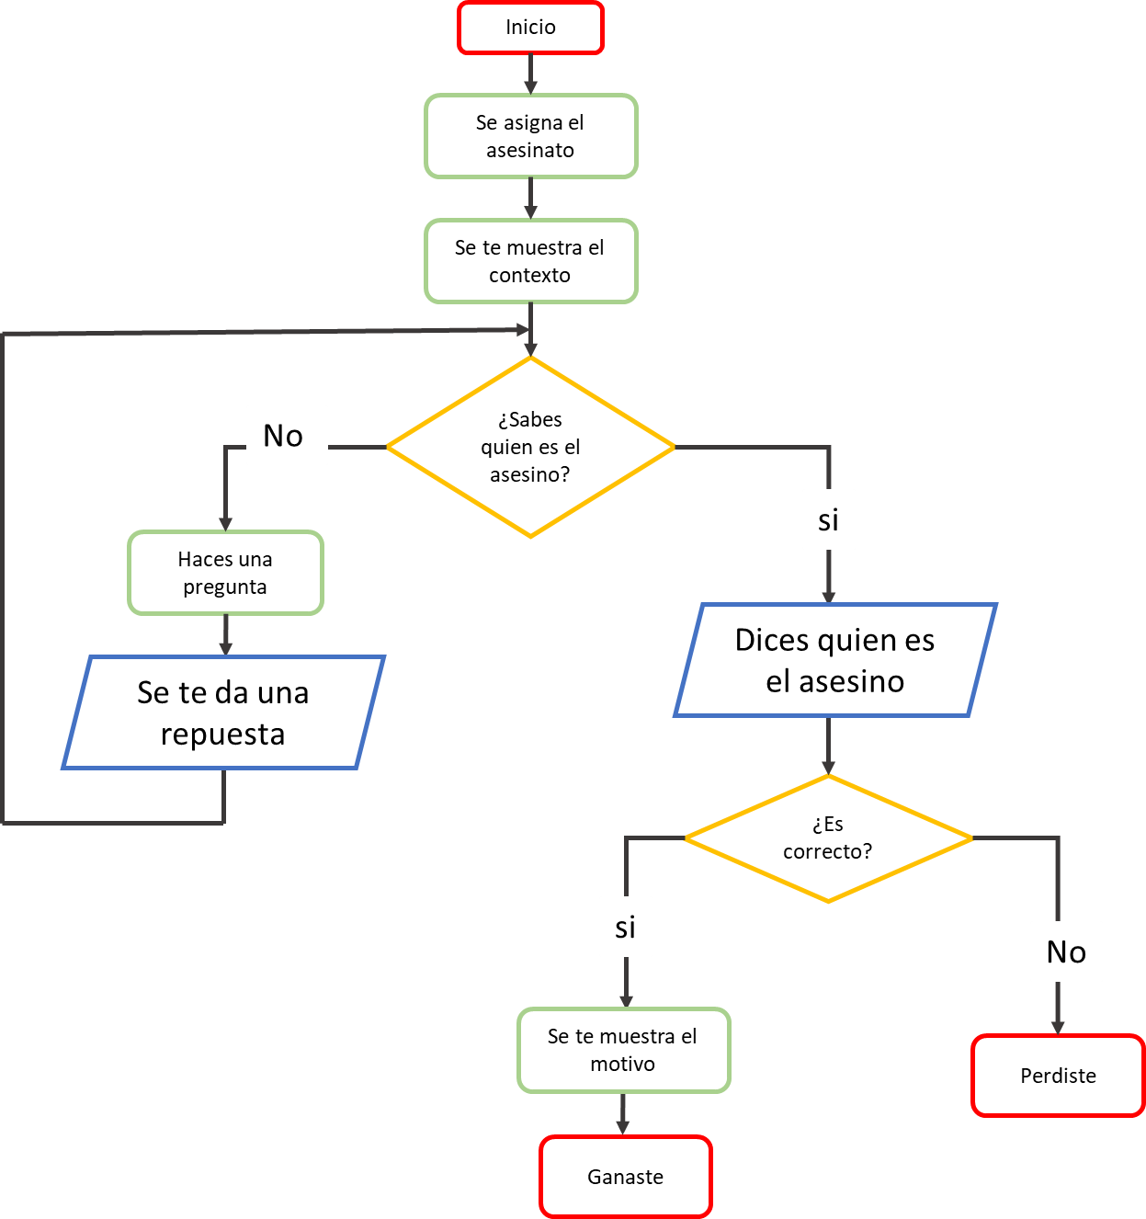En este juego se debe de encontrar al asesino reuniendo pistas de los objetos, lugares y las personas de la casa, tienes solo una oportunidad y en cada reinicio las condiciones del asesinato cambian. Al inicio se te dará el contexto del asesinato.

## Diagrama de flujo del juego

# Personajes

Hay 5 personas en la casa, 5 posibles asesinos.

 Pepe, el vecino

 Carla, la señorita de la limpieza

 Josefina, la madre

 Andres, el jardinero

 Braulio, el protagonista

Todos ellos viven en la casa, algunos dirán que estuvieron en la casa en el momento del asesinato otros dirán que no.

# Lugares

Hay 5 ubicaciones en esta casa, en uno fue el asesinato, pero no sabes cuál es, descúbrelo leyendo las pistas que hay en cada lugar

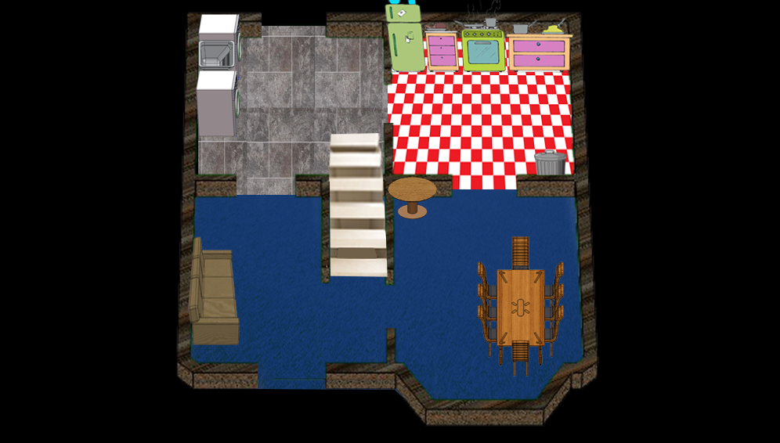

**Cuarto de limpieza**

**Comedor**

**Cocina**

**Sala**

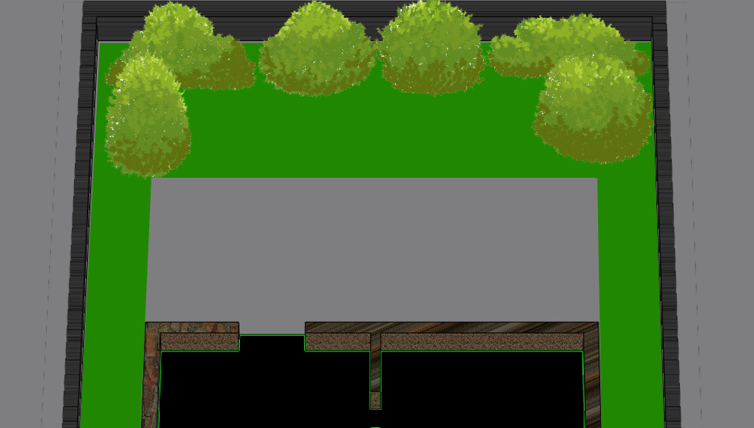

**Jardin**

# 

# Armas

Existen 5 posibles armas en el juego, cada una te dirá una pista para saber si fue o no fue el arma homicida, estas aparecen a lo largo de los 5 diferentes escenarios

Un sartén

 Un martillo

 Una cuerda

 Un cuchillo

 Un abrecartas

# Mecánica del juego

## Movimiento

Para moverse en el juego solo se tiene que hacer click al lugar de destino, se deben de tomar en cuenta las limitaciones físicas de las paredes, no puedes atravesar paredes.

Para cruzar las puertas (entrar y salir de la casa) se les debe de dar click a la puerta o las aberturas en donde van las puertas

**Puerta**

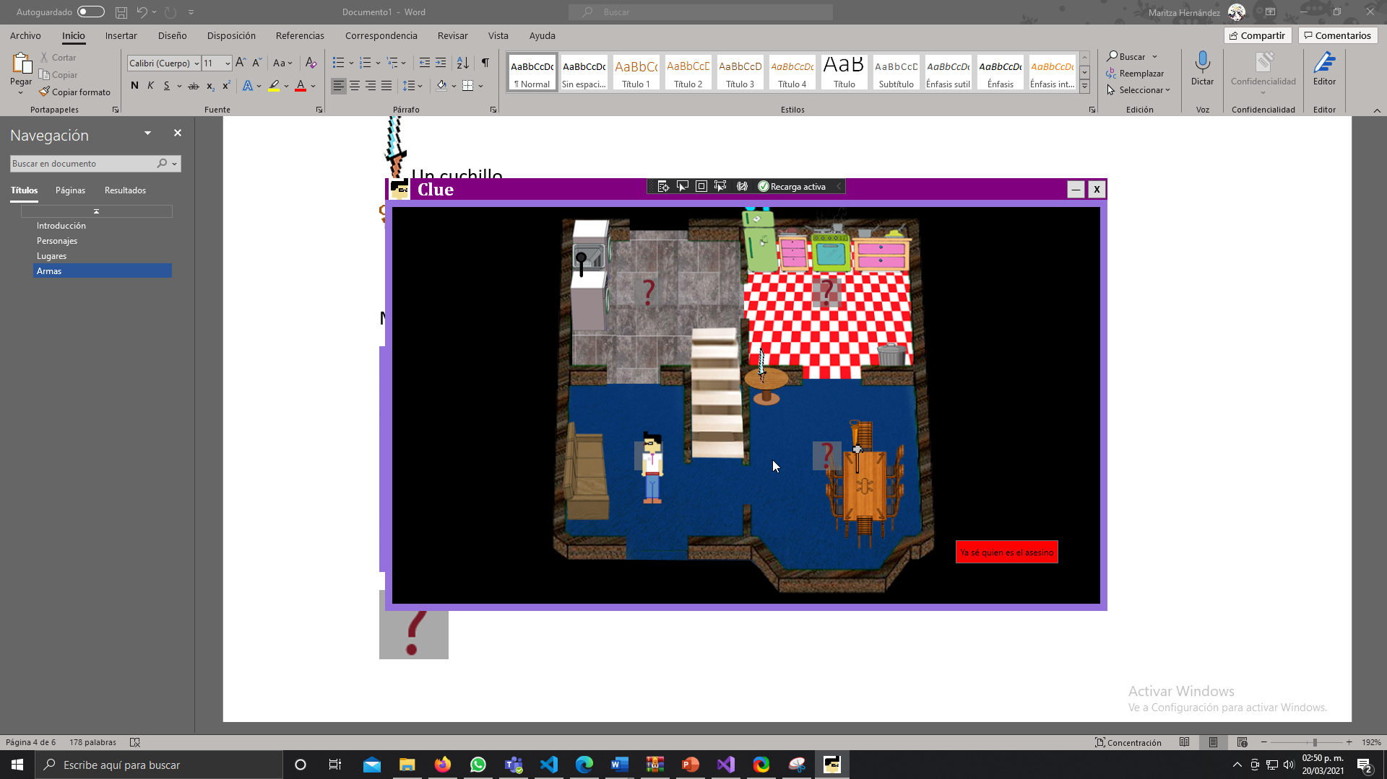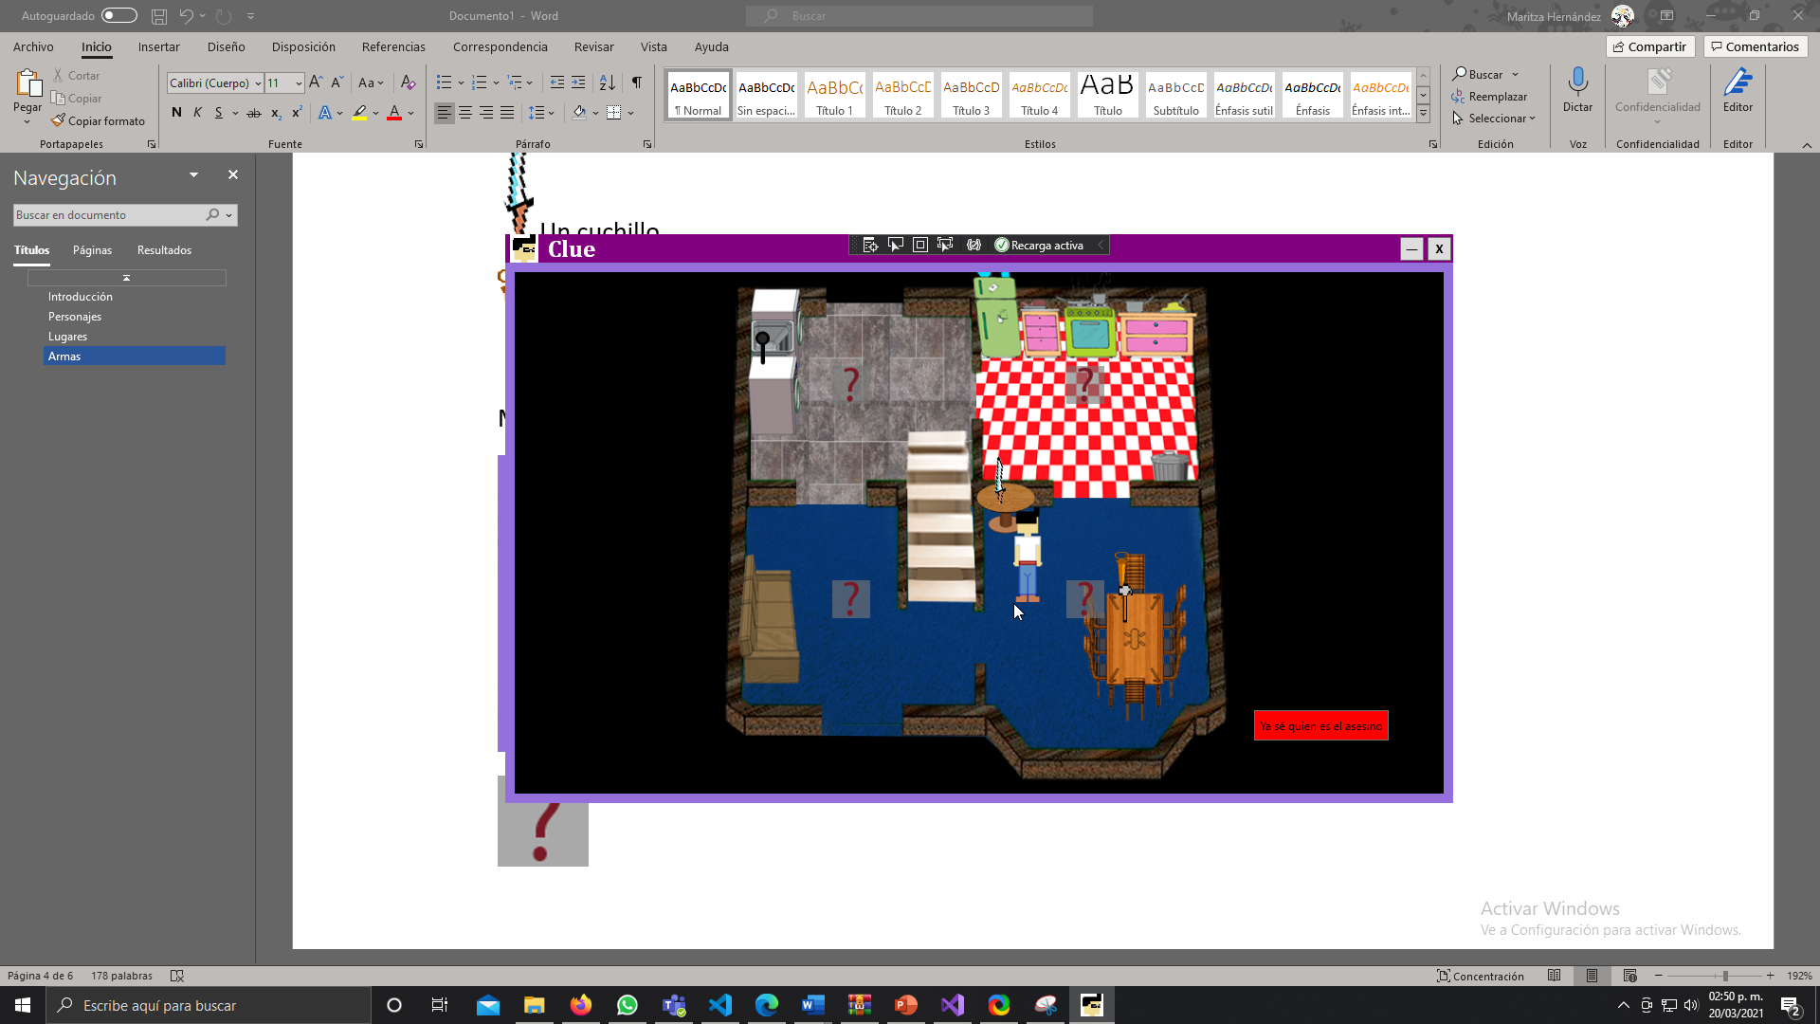

**Aquí se da click para que se mueva**

**Puerta**

## Preguntar y obtener pistas de personajes y objetos

Para interactuar con un personaje, lugar u objeto se tienen que realizar los siguientes pasos:

* Acercarse al personaje/lugar (aprox 100px)
* Darle click al personaje/lugar, al hacer esto te aparecerá la información disponible que se te puede dar
* Das siguiente para continuar buscando mas pistas

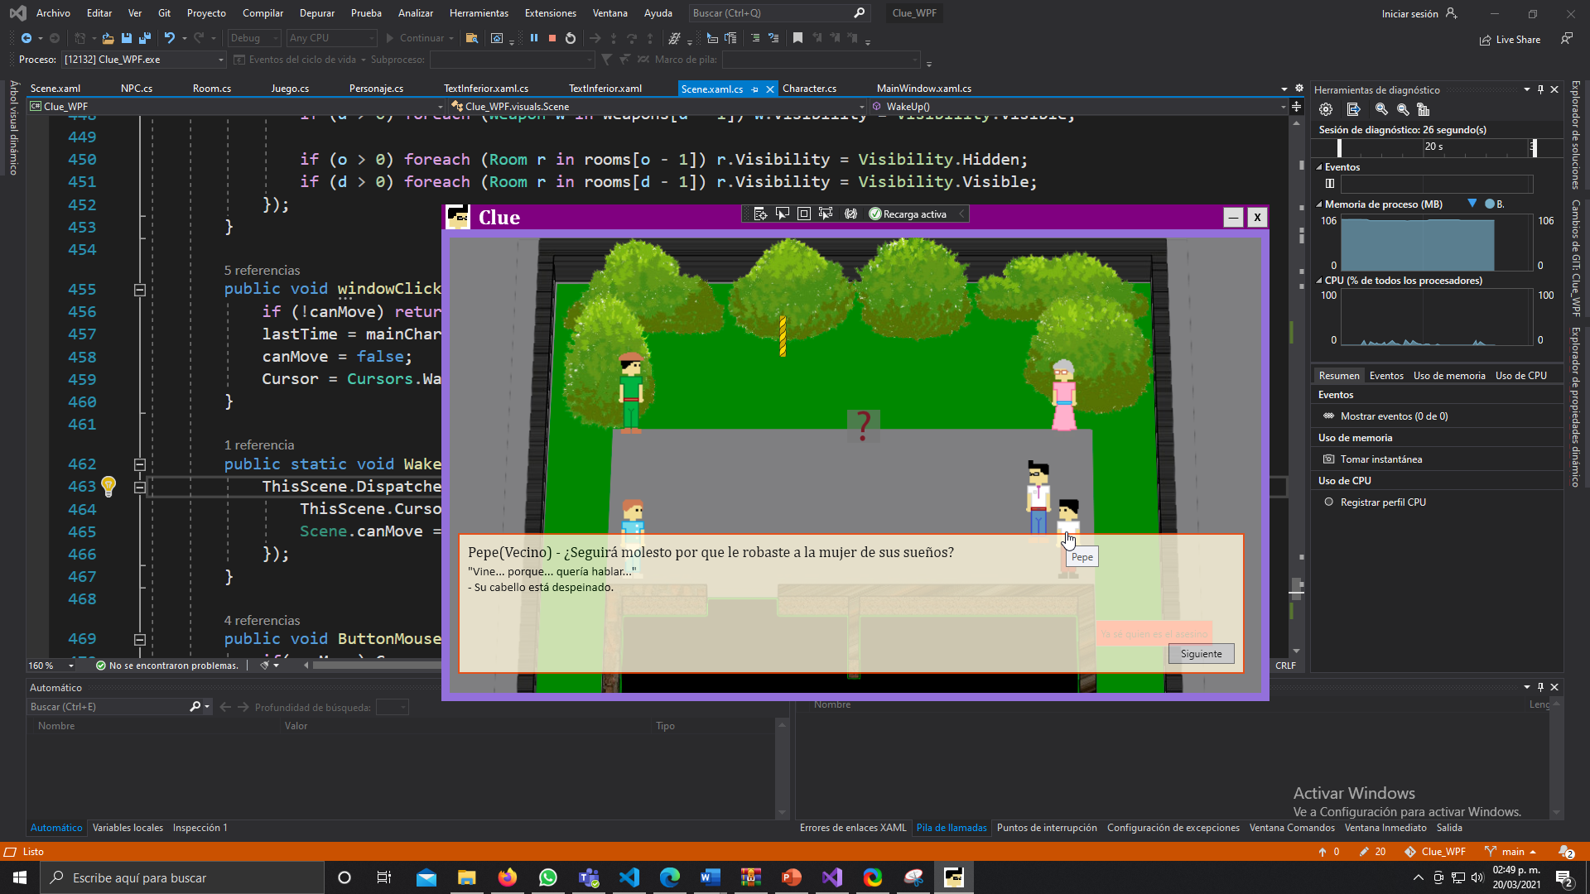

## Pista en los lugares

Se siguen los pasos que en personajes/objetos solo que aquí se tiene que acercar al icono de singo de interrogación para que se te de la información correspondiente al lugar

 *Icono de signo de interrogación*

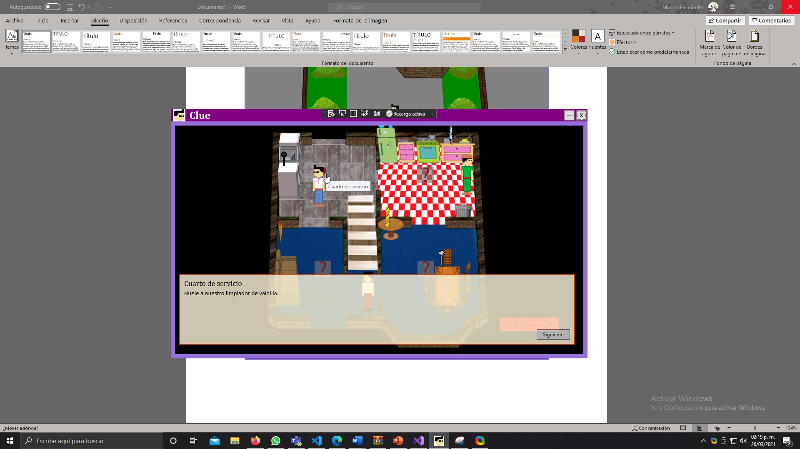

## ¡Ya sé quien es el asesino!

Cuando sepas quien es el asesino se tiene que dar click al botón “Ya se quien es el asesino”, seleccionar el personaje del que sospeches y descubrir si acertaste o no.

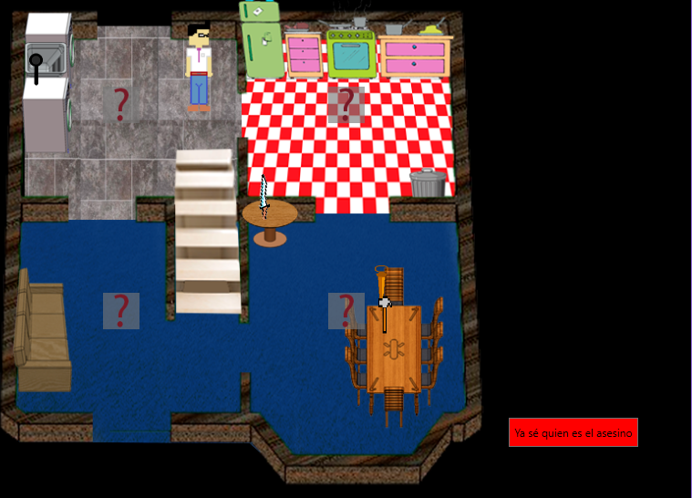

Se tiene que se seleccionar un personaje dando click al círculo y después en aceptar para enviar tu respuesta.

Si descubriste quien es el asesino se te dará el motivo del asesinato.

No te desanimes si pierdes, sigue intentando.